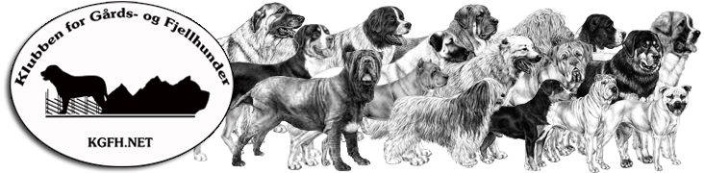

INNKALLING TIL

GENERALFORSAMLING
Klubben for Gårds- og Fjellhunder
Lørdag 26 mars 2016 ca kl. 17.00 ( eller så snart finalene er ferdig på utstillingen)
Letohallen
Koloniveien
2072 Dal

Frist for innkomne forslag 26 februar 2016
Frist for forslag til kandidater til styret, alle kandidater skal være forespurt og sagt seg villig til verv 26 februar 2016
kgfh@klubb.nkk.no

Styret med kandidater på Valg

Formann: Jahn Geir Wik ( på valg )
Nestleder: Trine Gustavsen ( ikke på valg )
Styremedlem: Linda Hansen ( ikke på valg )
Styremedlem: Mona Kopperud ( på valg )
Styremedlem: Simen Helliksen ( på valg )
Styremedlem: Kristine Huber ( ikke på valg )
Styremedlem: Kari Terjesen (ikke på valg)
Varamedlem: Siri Borch ( på valg )
Revisor: Guro Fossen Schlytter
Revisor; Monica Lahaug

